 | Orange Township Public Schools  The John Robert Lewis Early Childhood Center  It All Starts Here.  Cayce J. Cummins, Ed. D., Principal | 
Gerald Fitzhugh, II, Ed.D.
Superintendent of Schools

August 16, 2023

Dear Parents & Guardians,

We would like to welcome you and your family to The John Robert Lewis Early Childhood Center and anticipate a very exciting, enjoyable, and successful year. Be assured that we will do our best to make this school year an enjoyable time for you and your child. We have many exciting, creative, and innovative programs/activities planned for our students which will enhance education and at the same time make learning fun.
It is our belief that close cooperation and communication between the home and school is essential and the key to your child’s success and to a great parent/teacher relationship. We encourage all parents to get involved in their child’s education by visiting our school, attending meetings, taking part in school activities, making home a learning place, being a positive influence, and volunteering time. For it takes a whole village to raise a child, and mutual benefits accrue when there is a meaningful exchange of information between home and school.
The first day of school is Thursday, September 7th, 2022. School begins at 8:30 a.m. Dismissal time will be at 3:00 pm It is important that your child is in school every day that he/she is here by 8:30 am. It is important to arrive on time. Breakfast is from 8:30 – 8:45 am.

Our Back to School Night is scheduled for Wednesday, September 14th from 6:00 to 8:00 p.m.
*Please bring a blanket and sheet, 1 container of baby wipes, 1 tissue box, 1 container of Clorox Wipes, mask, hand sanitizer, zip log bags, and an extra set of clothing (shirt, pants, underwear, and socks etc...) to keep in your child's cubby. Please label all with child's name and put them in a shoe size container.
Porfavor de traer una manta y cobija de cuna, 1 contenedor de toallitas húmedas, 1 caja de panuelos, 1 contenedor de toallitas desinfectantes y un juego de ropa (camisa, pantalon, ropa interior, calcetas, zapatos etc... para mantener en cubículo de su hijo. Porfavor de detallar todo con el nombre de su hijo. Porfavor de ponerlos dentro de un contenedor de tamano de caja de zapatos

We look forward to meeting you and your child on Thursday, September 7, 2023 at 8:30 a.m.

Sincerely,

Mrs. Edwards and Mrs. Scott,
Classroom 100

Orange Township Public Schools
The John Robert Lewis Early Childhood Center
It All Starts Here.
Cayce J. Cummins, Ed. D., Principal
Gerald Fitzhugh, II, Ed.D.
Superintendent of Schools

16 de Agosto 2023

Estimados Padres y Tutores,

Nos gustaría dar la bienvenida a usted y su familia a la escuela John Robert Lewis Early Childhood Center y anticipamos un muy emocionante, agradable y exitoso año. Estén seguros de que haremos nuestro mejor esfuerzo para hacer de este año escolar un momento agradable para usted y su hijo. Tenemos muchos programas interesantes, creativos, innovadores/actividades planificadas para nuestros estudiantes que mejorarán la educación y al mismo tiempo hacer que el aprendizaje sea divertido.

Es nuestra creencia de que una estrecha cooperación y comunicación entre el hogar y la escuela es esencial y la clave del éxito de su hijo y para una gran relación entre padre/profesor. Animamos a todos los padres a involucrarse en la educación de sus hijos visitando nuestra escuela, asistir a reuniones, participar en actividades de la escuela, hacer de su hogar un lugar de aprendizaje, ser una influencia positiva, y el tiempo de trabajo voluntario. Se necesita todo un pueblo para educar a un niño, y los beneficios mutuos acumulan cuando hay intercambio significativo de información entre el hogar y la escuela.

El primer día de clase para su niño/a es el Jueves 7 de septiembre del 2023. Es importante que su hijo este en la escuela todos los días que él /ella este aquí a las 8:30 am. Despedida será a las 3:00 p.m. Es importante llegar a tiempo. El desayuno es de 8:30-8:45 am.

Nuestro Noche de Regreso a la Escuelaestá programada para el miércoles 14 de septiembre de 6:00 a 8:00 p.m.
* Por favor de traer una sábana y colcha de cuna, 1 contenedor de toallitas húmedas, 1 caja de pañuelos, 1 contenedor de toallitas desinfectantes y un juego de ropa (camisa, pantalon, ropa interior, calcetas, mascara, etc... para mantener en cubículo de su hijo. Por favor de detallar todo con el nombre de su hijo. Por favor de ponerlos dentro de un contenedor de tamaño de caja de zapatos

Esperamos conocerte a ti y a tu hijo/a el Jueves,7 de Septiembre del 2023 at 8: 30 a.m.

Sinceramente,
Sra. Edwards/Sra. Scott
salón de clases: 100
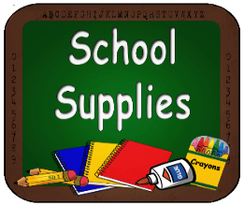

John Robert Lewis Early Childhood Center Pre-Kindergarten Supply List 2023-2024
Regular size backpack / mochila
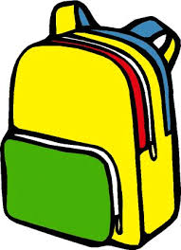
crib sheet and blanketsabana y colcha

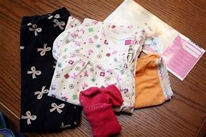
change of clothing in clear container - all labeled with child's name

cambio de ropa en un contenedor transparente todo etiquetado con el NOMBRE de su hijo/a

1 Large plastic Zip Lock bag (to put wet clothes in, if necessary)

1 bolsa grande de plástico Zip Lock (para poner la ropa mojada, si es necesario).

Desinfectante de manos 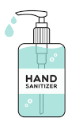

- Tissue box 
caja de panuelos
Hand Sanitizer /

1-desinfecting wipes 
toallitas desinfectantes

1wipes 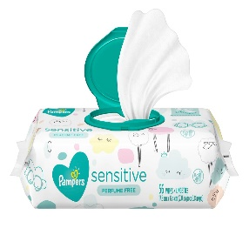toallitas

